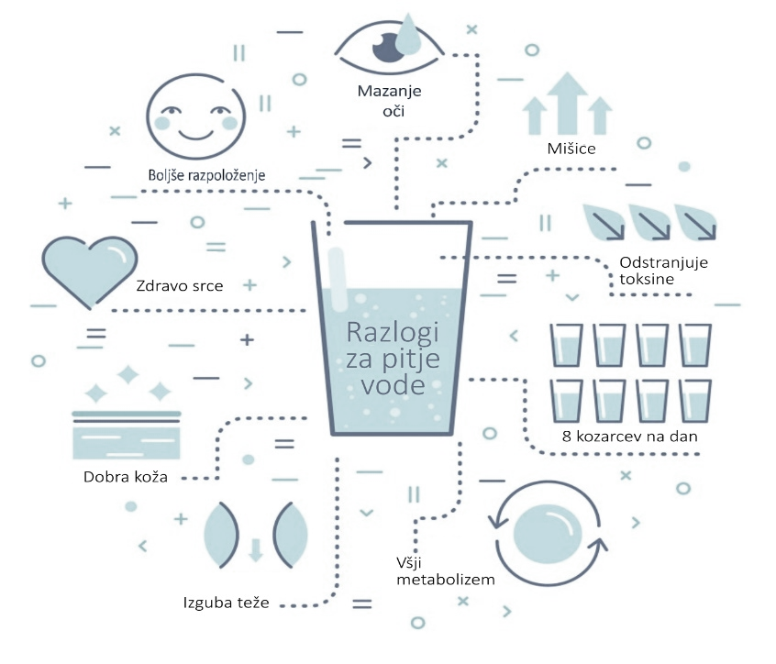
VODA IN NJENA AGREGATNA STANJA
(pomagaj si z učbenikom)
- Zakaj je voda najpomembnejša življenjska spojina?
- Zakaj vse je voda potrebna za naše telo?
- Kaj sploh je voda?
- Koliko vode je na našem planetu? (razmerje med kopnim in vodo)

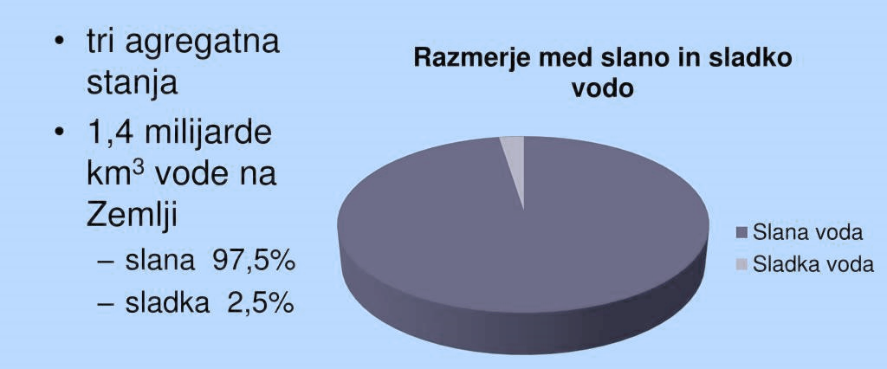
- Koliko je slane vode, koliko pa je sladke vode?

- Koliko je na svetu pitne vode? Ali je pitna voda po svetu enakomerno razdeljena?
- Spomni se, kako lahko proizvajamo elektriko. Kakšno povezavo ima voda z elektriko? Pojasni.
- V katerih treh stanjih se voda nahaja v naravi?
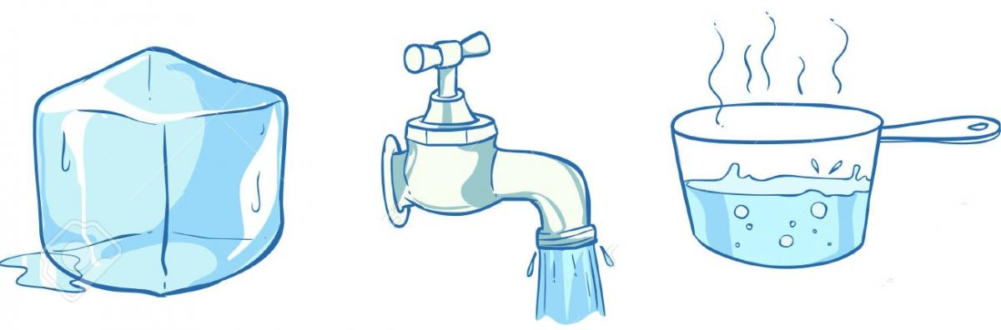
- Kaj je potrebno, da se voda spreminja iz enega v drugo stanje?
- Ali je razlika med izhlapevanjem in izparevanjem?
- Opiši proces izhlapevanja. Kakšen pomen ima tu Sonce?
- Opiši proces kondenzacije.
- Kaj je taljenje? Kaj pa je topljenje? Ali pomeni isto? Razloži s primeroma.
- Kaj je zamrzovanje?

